# Etude de la performance énergétique de la batterie

## Validation de la conception de la Batterie

1. **Relever** sur la documentation technique (Annexe1) le courant maximal consommé par le moteur électrique pour le couple maximal attendu.
2. **Relever** la tension maximale nécessaire pour la rotation maximale calculée dans l’Activité 2

Pour réaliser la batterie nous allons utiliser des Accumulateur au Lithium ion de type 18650. Ce type d’accumulateur est très répandu dans la conception des batteries de VAE, car ils sont très performants, et ont une durée de vie de plusieurs années (1000 cycles de charge-décharge).

L’un des inconvénients est qu’ils ne peuvent pas délivrer des intensités trop importantes (<20A).

La tension (cf annexe2) de ces accumulateurs oscille entre 3.2V(déchargés à 80%) et 4.2V (pleine charge).

Le courant maximal que ce type d’accumulateur peut alors délivrer en décharge est 10*Ic, avec Ic son intensité de charge nominale. Nous remarquerons donc qu’en théorie nous ne pourrons pas charger les accus avec un courant supérieur à 2A (idéalement 1A).

***Rappels sur l’association des générateurs en série ou en parallèle***

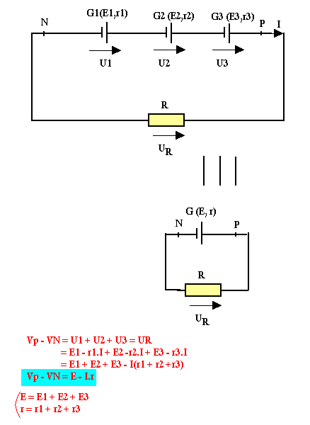

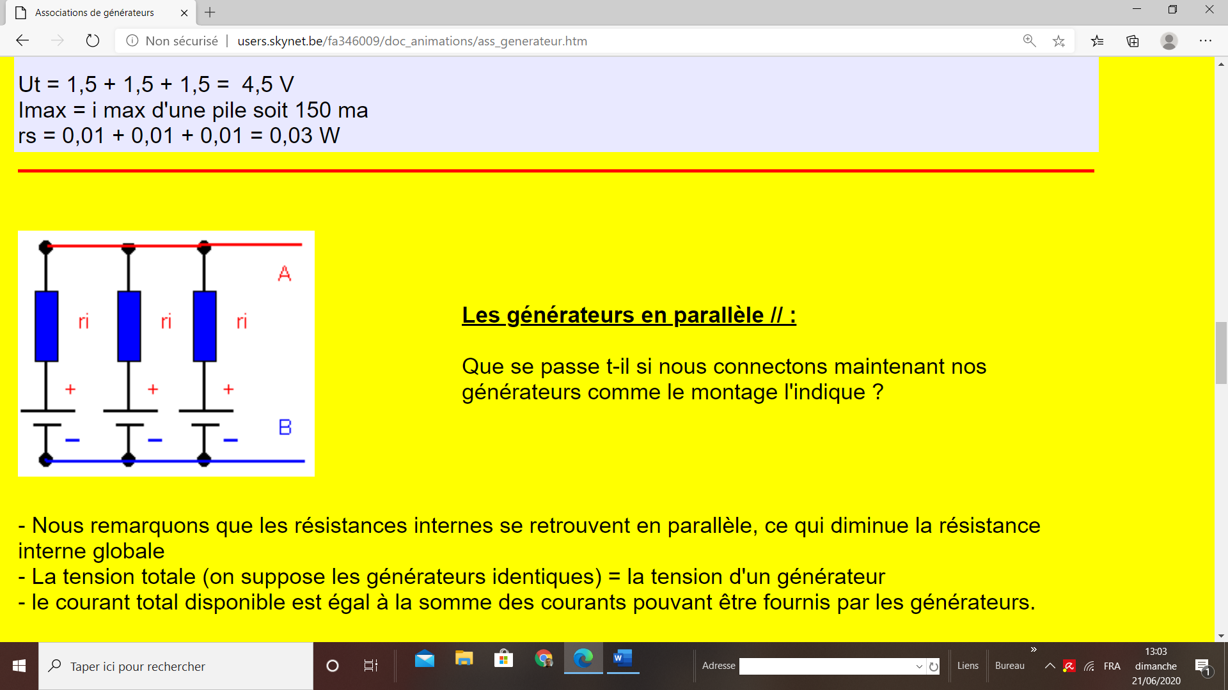

**Les générateurs en parallèle // :**  
  
Que se passe-t-il si nous connectons maintenant nos générateurs comme le montage l'indique ?

- Nous remarquons que les résistances internes se retrouvent en parallèle, ce qui diminue la résistance interne globale  
- La tension totale (on suppose les générateurs identiques) = la tension d'un générateur  
- le courant total disponible est égal à la somme des courants pouvant être fournis par les générateurs.

1. Pour obtenir la tension maximale nécessaire combien d’accumulateurs **doit-on utiliser**. Comment les **brancher** ?
2. Afin d’obtenir le courant attendu pour obtenir le couple maximal, **comment doit-on brancher** les accumulateurs et combien en faut-il ?

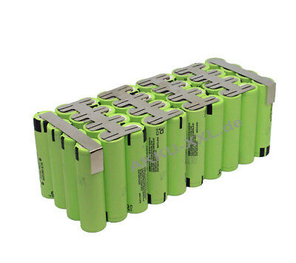Le type d’un bloc d’accumulateurs comme ceux que vous pouvez trouver dans un robot ménager, un VAE, une trottinette électrique (cf image ci-dessous), se désigne par 10S4P. 10S car il y a 10 accus en série et 4P car il y a 4 accumulateurs montés en parallèle.

1. Pour votre batterie, **donner** le type de montage que vous aurez besoin (xSyP). En **déduire** la fourchette de de coûts d’une telle batterie. **Rechercher** les prix sur internet.
2. **Calculer** la capacité d’une telle batterie, à partir de la capacité d’un accumulateur 18650 donnée dans le document annexe2.
3. **Vérifier** que la capacité de la batterie va permettre de répondre aux exigences du cahier des charges.

## Etude de la sécurité et de la gestion de la charge et décharge de la Batterie

1. Afin de contrôler la charge et la décharge de la batterie nous allons utiliser un BMS. A partir du document en annexe4, d**onner** 3 bonnes raisons pour utiliser un BMS plutôt qu’un PCM.
2. Afin de choisir votre BMS, utiliser l’analyse du besoin du site de BMSpowerSafe <https://bmspowersafe.com/fr/identification-des-besoins-en-bms/> sans nécessairement envoyer le formulaire par mail, il défini en gros les questions qu’il faut se poser pour choisir son BMS.
3. Quel type de BMS devront nous alors **utiliser ?**